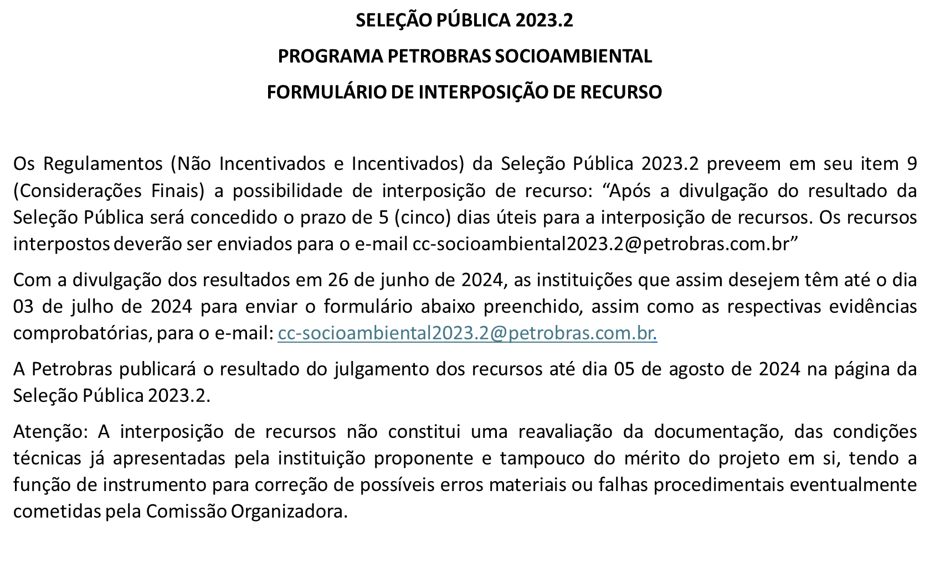

1. DA INSTITUIÇÃO PROPONENTE
1.1. Nome da Instituição:
1.2. CNPJ:
1.3. Nome do Representante Legal:
1.4. CPF do Representante Legal:
1.5. Cargo do Representante Legal:
1.6. Contato do Representante Legal:

2. DO RECURSO
2.1. Número do protocolo de inscrição:
2.2. Objeto do recurso (pontos questionados):
2.3. Justificativa (apresentar clara e objetivamente, atentando-se aos documentos e/ou procedimentos que são objeto do recurso):
2.4. Relação de evidências anexadas:

